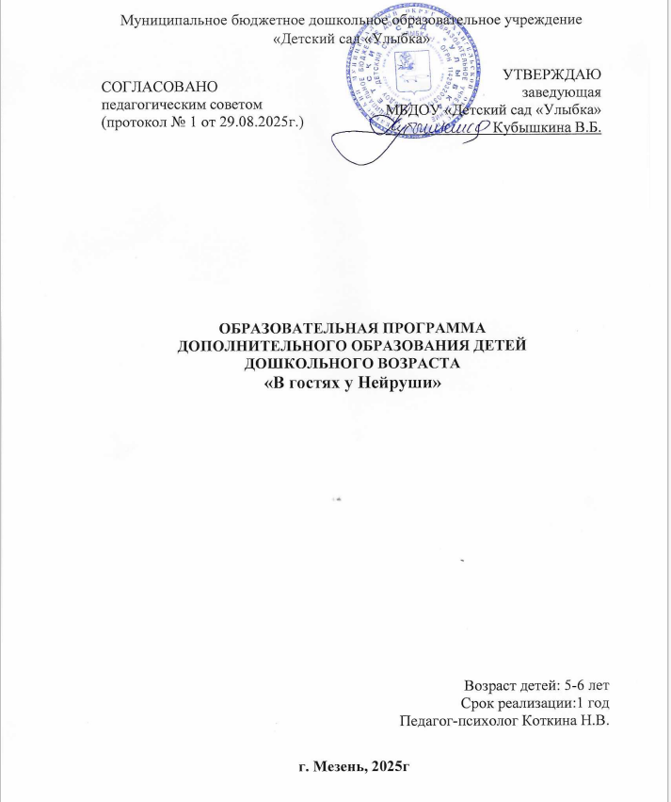1. Пояснительная записка.

В настоящее время обозначилась тенденция рассматривать образовательный процесс через призму сохранения психического здоровья детей. Это связано с тем, что наблюдается увеличение числа детей с отклонениями в психическом развитии. Объективные клинические обследования, как правило, не выявляют у этих детей грубой патологии, но уровень развития ниже возрастного.
Наряду с этим наблюдаются отклонения в развитии двигательной сферы: нарушение произвольной регуляции движений, недостаточная координированность, при этом наиболее страдает моторика кистей и пальцев рук. При умственных нагрузках у таких детей отмечается повышенная утомляемость и истощаемость центральной нервной системы, которая приводит не только к неустойчивости внимания, но и к раздражительности, беспокойству и негативному поведению. У большинства детей отмечается несформированность межполушарного взаимодействия от глубинных уровней и до мозолистого тела. Наличие данных характеристик способствует возникновению трудностей в воспитании и обучении детей с проблемами в развитии.
Этих детей нельзя отнести к категории больных, их состояние можно оценить как пограничное. Для преодоления имеющихся у них нарушений, предупреждения развития патологических состояний, укрепления психического здоровья необходимо проведение комплексной психокоррекционной работы. Одним из важнейших составляющих элементов такой работы является метод замещающего онтогенеза: "Нейропсихологическая коррекция в детском возрасте".
Традиционные методы психолого-педагогического воздействия на ребенка во многих случаях не приносят устойчивого положительного результата, так как они не устраняют первопричину появившихся нарушений. В отличие от них, метод сенсомоторной коррекции направлен на механизм возникновения отклонений в развитии, что позволяет не только снять отдельный симптом, но и улучшить функционирование центральной нервной системы в целом, повысить продуктивность протекания психических процессов. Применение данного метода улучшает у ребенка внимание, память, речь, пространственные представления, мелкую и крупную моторику, снимает гипер- или гипотонус, снижает утомляемость, повышает способность к произвольному контролю.
Коррекционно-развивающая программа разработана для детей старшего дошкольного возраста . Программа универсальна, так как подходит всем детям, как здоровым, так и с трудностями в развитии.
Разработка программы базировалась на результатах научных исследований В.В. Лебединского, К.С. Лебединской, Е.М. Мастюковой, И.Ф. Марковской, М.С. Певзнер, У.В. Ульенковой, А.Р. Лурия, А.В. Семенович, Л. С. Цветковой и других.

2. Организация и формы работы с детьми.

Цель программы:
- стимуляция и оптимизация работы мозговых структур и межполушарного взаимодействия,
- развитие высших психических функций,
- функциональная активация подкорковых образований мозга,
- обеспечение и регуляция общего энергетического, активационного фона, на котором развиваются все психические функции,
- стабилизация межполушарного взаимодействия,
- обеспечение приемов и тонкого анализа модально-специфической информации (тактильной, двигательной (кинестетической, динамической), зрительной, слуховой),
- обеспечение регуляции, программирования и контроля психической деятельности).

Задачи программы:
- создание условий для развития личности ребенка;
- укрепление физического и психического здоровья;
- развитие крупной и мелкой моторики;
- снижение импульсивности и гиперактивности;
- активация работы головного мозга;
- улучшение межполушарного взаимодействия;
- развитие памяти, внимания, мышления, воображения;
- развитие коммуникативной сферы и отношений со сверстниками;
- формирование самоконтроля;
- снижение стрессовых физиологических реакций организма.

Сроки реализации курса, форма и режим занятий:
Курс рассчитан на 25 занятий с периодичностью 1 раз в неделю.
Занятия можно проводить как в микрогруппе, так и индивидуально. Каждое занятие может дублироваться с заменой некоторых упражнений и отрабатываться до тех пор, пока не будет достигнут результат. Время проведения – 30 минут.
Оптимальное число участников группы – 2- 10 человек.
Возраст – от 4 до 7 лет.
При необходимости цикл может быть продлен за счет комбинации игр и упражнений.
Ведущим принципом коррекционно-развивающей работы с детьми является принцип замещающего онтогенеза. Основной принцип этого метода – соотнесение актуального статуса ребенка с основными этапами формирования мозговой организации психических процессов

Диагностический этап.
Включает в себя исходную (в начале года) и контрольную (в конце года) диагностику познавательных процессов.
Основными задачами диагностики являются: исследование психического развития ребенка, выявление психологических факторов риска. Наиболее адекватным методом диагностики является модифицированная методика А.Р. Лурии. Преимущество нейропсихологической диагностики заключается в том, что с ее помощью можно выявить не только актуальный уровень знаний и умений ребенка, но и базисные патогенные факторы. Диагностические данные используются не только как опора для выбора коррекционных приемов, но и для оценки эффективности психологического воздействия.

Основные диагностические методики,

используемые в работе педагога-психолога

в работе с детьми старшего дошкольного возраста

№ п/п | Название методики | Цель
1 | Последовательные картинки | Определение способности к логическому мышлению, обобщению, умению понимать связь событий и строить последовательные умозаключения; определение уровня развития связной речи.
2 | 10 предметов | Определение уровня развития зрительной памяти.
3 | Нелепицы | Выявление элементарных образных представлений ребенка об окружающем мире, логических связях и отношениях между объектами окружающего мира.
4 | Разрезная картинка | Выявление степени овладения зрительным синтезом, умение объединять элементы в целостный образ.
5 | Найди 10 отличий | Выявление уровня развития наглядно-образного мышления, наглядно-зрительного восприятия.
6 | Коробочка форм | Выявление оценки восприятия формы и пространственных отношений, знание геометрических фигур (круг, квадрат, прямоугольник, треугольник, овал).
7 | Что это? | Выявление уровня развития наглядно-образного мышления, умения группировать картинки, подбирать обобщающие слова.

Помимо этого, социально-психологическое обследование детей проводится по следующим направлениям:
- эмоциональные особенности личности («Тест тревожности» Р. Тэммл, М. Дорки, В. Амен: тест Люшера; проективные методики «Дерево», «Моя семья», «Несуществующее животное»);
- особенности поведения (анализируют сведения о воспитанниках, получаемые в результате ознакомления с личным делом, сбора информации от воспитателей, родителей и врача психиатра, а также личного наблюдения за ребенком во время режимных моментов, игровой, учебной и свободной деятельности).

Коррекционный этап.
На этом этапе происходит осуществление коррекционного воздействия. При использовании разнообразных приемов должны соблюдаться следующие общие принципы психокоррекции:
- принцип принятия безусловной ценности внутреннего мира ребенка, приоритетность потребностей, целей и ценностей его развития. Внутренний мир ребенка является автономным и независимым. В процессе сопровождения необходимо создавать условия и побуждать ребенка к нахождению самостоятельных решений, помогать ему принимать на себя ответственность за свои поступок.
- принцип учёта двухстороннего взаимодействия между морфогенезом мозга и формированием психики. Этот принцип означает, что для появления психической функции необходим определённый уровень зрелости структур мозга и нервной системы. В то же время активное функционирование и коррекция влияет на созревание структур мозга и нервной системы.
- принцип системности. Нейрокоррекция направлена не на преодоление одного дефекта, а на гармонизацию психического функционирования и личности ребёнка в целом.
-принцип опоры на сохранные формы деятельности. Нейропсихологический подход в коррекции означает развитие слабых звеньев при опоре на сильные стороны психики.
- принцип опоры на индивидуально-личностные особенности ребёнка. В программе нейрокоррекции учитываются личностные и эмоциональные особенности ребёнка, его семейная ситуации и другие факторы, влияющие на формирование высших психических функций.
- принцип вовлечения. Специалист должен создать ситуацию эмоционального включения ребёнка в процесс коррекции, а также создать необходимую мотивацию.
- принцип «замещающего онтогенеза». Данный принцип заключается в последовательном воспроизведении нарушенных этапов развития, начиная от самого раннего.
- принцип комплексности. Воздействие оказывается комплексно — на эмоциональную, когнитивную и сенсомоторную сферы.
- принцип «от простого к сложному». Это дидактический принцип, который обязательно учитывается при построении коррекционной программы для детей.
- принцип безоценочного подхода.

Оценка эффективности коррекционной работы.
Цель этого этапа - оценка произошедших изменений, динамики психического развития и поведенческих реакций ребенка. Необходимо отметить, что устранение симптома не является достаточным поводом для окончания коррекционной работы. Положительный результат, выражающийся в ликвидации проявлений дезадаптации и имевшихся ранее нарушений, не является единственным критерием эффективности.
Снятие симптома и преодоление дезадаптации могут носить временный характер. Если при этом не устранены причинные факторы, то вполне возможно быстрое возвращение тех же самых или других симптомов. Максимальный эффект достигается спустя 6 - 7 месяцев после окончания психокоррекционного воздействия.
Для учета эффективности целесообразно проводить диагностику с помощью тех же приемов, которые использовались перед началом коррекции.

Содержание и методическое обеспечение занятий.
Структура занятия:
- дыхательное упражнение - 1-2 минуты;
- массаж и самомассаж 3-4 минуты;
- глазодвигательное упражнение - 2-3 минуты;
- упражнения на развитие соматогностических, тактильных, кинестетических, динамических, пространственных функций – 10 минут;
- упражнения на развитие внимания, памяти, функций программирования и контроля, коммуникативные и эмоциональные упражнения – 10 минут.
Каждое занятие включает:
- Ритуал начала занятия игра – приветствие.
Цель: Стимулировать творческую активность, обеспечить сплоченность группы и ее слаженную работу, задать оптимистичный конструктивный настрой.

- Дыхательная, звуковая гимнастика.
Цель: направлены на стимуляцию стволовых отделов головного мозга, развитие межполушарного взаимодействия, развитие лобных отделов; развивает самоконтроль и произвольность.
Единственный ритм, которым произвольно может здесь управлять человек, - ритм дыхания и движения.
Нейропсихологическая коррекция строится на автоматизации и ритмировании организма ребенка через базовые многоуровневые приемы.

- Глазодвигательные упражнения (методика В.Ф. Базарного).
Цель: снятие зрительной утомляемости, профилактика близорукости.
Плакат – схемы зрительно-двигательных траекторий. На нем с помощью специальных стрелок указаны основные направления, по которым должен двигаться взгляд в процессе выполнения физкультминуток; вперед-назад, влево-вправо, по и против часовой стрелки, по “восьмерке”. Каждая траектория имеет свой цвет. Это делает схему яркой, красочной и привлекает внимание. Упражнения выполняются только стоя, при выключенном электрическом освещении.

- Психомоторные координации.
Цель: развитие межполушарных взаимодействий, снятие мышечных зажимов.
При выполнении упражнений происходит «чувствование» своего тела, что способствует обогащению и дифференциации сенсорной информации. Известно, что центром моторной координации является лобная доля мозга, отвечающая также за внутреннюю речь, произвольность и контроль.
На двигательной активности построены все нейропсихологические коррекционно-развивающие и формирующие программы. Следует помнить, что неподвижный ребенок не обучается!
Известно, что дети, которые пропустили жизненно важную стадию развития — ползание, испытывают трудности в обучении. Дело в том, что во время ползания используются перекрестные движения рук, ног и глаз, активизирующие развитие мозолистого тела.
При регулярном выполнении реципрокных движений образуется и миелинизируется большое количество нервных путей, связывающих полушария головного мозга, что способствует развитию психических функций. Медленное выполнение перекрестных движений способствует активизации вестибулярного аппарата и лобных долей мозга.
Все упражнения делаются по 5 раз. При развитии общедвигательного репертуара (ползание, хождение на четвереньках) желательно, чтобы дети преодолевали 5 – 6 метров.
- Функциональные игры и упражнения.
Формирование пространственных представлений и схемы тела должно идти по пути усвоения устойчивых координат «право-лево» и «верх-низ», сомато-пространственного гнозиса, зрительно-пространственного восприятия, тактильного гнозиса, зрительно-моторных, координации. Применяются следующие методы: рисование, конструктивная деятельность, предметные действия, игры и др.
Метод двигательных ритмов - направлен на формирование межфункционального взаимодействия: формирование слухомоторных координации, произвольной регуляции движений, слухового внимания. Он создает основу для появления таких характеристик моторики детей, как плавность, переключаемости, быстрота и координация движений рук и ног, прямохождение и др. Таким образом повышается эмоциональный тонус, работоспособность у детей, закладывается основа вхождения в работу, возникает сплоченность группы.
Метод тактильного опознания предметов - направлен на повышение точности тактильного восприятия, развитие межмодального переноса, формирование тонкой моторики рук.
Конструктивно-рисуночный метод - формирует устойчивые координаты («лево-право», «верх-низ»), сомато-пространственный гнозис, зрительно-пространственное восприятие, тактильный гнозис, зрительно-моторные координации.

- Познавательные компетентности.
Цель: коррекция пространственных нарушений, развитие внимания (переключение, распределение), памяти, восприятия, речи, мышления.

- Подвижные игры.
Проведение подвижной игры в конце занятия - это лучший подарок для детей, а игры с мячом являются составной частью профилактики и коррекции психомоторных координаций.

- Рефлексия.
Цель: формирование обратной связи.
Обратная связь – зеркало, в котором отражаются все плюсы и минусы любого творчества. Глядя в это зеркало, наш мозг делает окончательный вывод о пользе или вреде сделанного. Он поощряет нас, и мы стремимся перейти к чему – то новому и интересному. Или наказывает тем или иным способом, заставляя вновь и вновь возвращаться к плохо выполненной программе.

Ожидаемые результаты и способы их проверки:
- расширение зрительного поля,
- повышение саморегуляции и контроля, снижение импульсивности,
- энергизация головного мозга, профилактика истощаемости,
- коррекция и предупреждение синкинезий,
- регуляция процессов возбуждения и торможения,
- развитие межполушарного взаимодействия,
- улучшение усвоения нового материала,
- активизация вестибулярного аппарата, улучшение моторики,
- снижение возбудимости и физиологического стресса.

В качестве способов проверки результатов используются: наблюдение за детьми в процессе занятия, отслеживание качества выполнения ими различного рода упражнений и динамики, беседа с родителями, нейропсихологическая диагностика.

Литература:
- Семаго Н.Я. Методика формирования пространственных представлений у детей дошкольного и младшего школьного возраста. - М.: Айрис, 2007.-112с.
- Семенович А.В. Введение в нейропсихологию детского возраста. -М.: Генезис, 2008. -319с.
- Семенович А.В. Нейропсихологическая коррекция в детском возрасте. Метод замещающего онтогенеза. -М.: Генезис,2010.-474с.
- Сиротюк А.Л. Коррекция обучения и развития школьников. -М.: Сфера,2002.-80с.
- Хомская Е.Д. Нейропсихология.-СПб.:Питер,2007.-496с.
- Цвынтарный В.В. Играем пальчиками - развиваем речь. - М.: Центрполиграф, 2002.-32 с.
- Алябьева Е. А. Коррекционно-развивающие занятия для детей старшего дошкольного возраста: Методическое пособие в помощь воспитателям и психологам дошкольных учреждений. – М.: ТЦ Сфера, 2004.
- Айрес Э.Джин Ребенок и сенсорная интеграция Год: 2009 Отрасль
- Лынская М.И. Значение сенсорного воспитания в работе с детьми, страдающей алалией. Проблемы современного образования № 2 / 2013
- Садовская Ю.Е. Нарушение сенсорной обработки и диспраксии у детей дошкольного возраста: дис. д-ра мед. наук.– M., 2011.– С.269.
- Горячева Т.Г., Мальц М.В. «Применение нейропсихологической коррекции при легких расстройствах интеллектуальной функции».

